Informe preliminar EGA:
Analizador de respuesta en frecuencia
ALFINITO Carlos Tomás Vicente
Técnicas Digitales III - UTN FRA
tommyalfinito94@gmail.com

ÍNDICE
- Índice
- Resumen
- Fundamentación teórica
3.1. Fundamentación teórica conceptual
3.2. Fundamentación teórica del hardware
3.3. Fundamentación teórica del software
- ESP32-WROVER Pin-Out
- Diagrama en bloques
- Diagrama de tareas
- Referencias
- Manual de funcionamiento

RESUMEN
El presente proyecto propone el diseño e implementación de un analizador de respuesta en frecuencia para la caracterización de circuitos y sistemas externos mediante un barrido automatizado de frecuencia. El sistema generará una señal senoidal de amplitud fija utilizando un dispositivo de generación controlable, aplicará dicha señal al sistema bajo prueba y adquirirá su señal de salida mediante una etapa de acondicionamiento adecuada.
El microcontrolador será responsable de controlar el barrido, configurar la frecuencia de excitación, adquirir la señal de salida, calcular su amplitud y transmitir los resultados para su visualización. Los datos obtenidos permitirán construir en tiempo real el diagrama de Bode de módulo del sistema bajo prueba. Asimismo, se contemplará la configuración de las frecuencias inicial y final, cantidad de puntos y duración total del barrido.
El diseño incluirá el desarrollo del hardware, software embebido, PCB y una interfaz de comunicación con una PC para visualizar y exportar los resultados obtenidos.
Palabras clave: respuesta en frecuencia, barrido de frecuencia, diagrama de Bode, DAC, DDS, adquisición de señales, RTOS, sistema embebido.

FUNDAMENTACIÓN TEÓRICA

Fundamentación teórica conceptual
El analizador de respuesta en frecuencia permite caracterizar el comportamiento de un sistema ante señales senoidales de distintas frecuencias. Para ello, se aplica al sistema bajo prueba una señal de amplitud fija y se mide la amplitud de la señal obtenida a la salida para cada frecuencia del barrido.
A partir de las mediciones se determina la ganancia del sistema:
G(f) = Vin(f) / Vout(f)
Expresada habitualmente en decibeles mediante:
GdB(f) = 20log10 ( Vin(f) / Vout(f) )
Los valores obtenidos permiten construir el diagrama de Bode de módulo y analizar características como frecuencia de corte, ancho de banda y zonas de atenuación o amplificación.

Fundamentación teórica del hardware
El hardware estará basado en un ESP32-WROVER, encargado del control general del sistema, procesamiento de las mediciones y comunicación con los periféricos.
La generación de la señal de prueba se realizará mediante un DDS o DAC externo de al menos 12 bits, controlado digitalmente por el ESP32. La señal generada será aplicada al sistema bajo prueba (DUT). La señal a la entrada y a la salida del DUT pasaran por un detector de pico, y la señal resultante ingresará al ADC mediante una etapa de acondicionamiento analógico.
El ESP32 realizará la adquisición de la señal mediante su conversor analógico-digital y procesará las muestras para determinar su amplitud. Finalmente, los resultados serán enviados mediante UART a una PC y/o una pantalla TFT para su visualización.
La arquitectura de hardware deberá considerar las limitaciones de tensión, frecuencia de muestreo, resolución del ADC, ancho de banda y niveles máximos admisibles, y acondicionar la señal en caso de ser necesario.

Fundamentación teórica del software
El software será desarrollado sobre el ESP32-WROVER utilizando un RTOS, permitiendo dividir el funcionamiento del analizador en tareas independientes y sincronizadas.
El programa deberá administrar la configuración del barrido, controlar el generador de señales, realizar la adquisición de muestras, calcular la amplitud de la señal, obtener la ganancia en decibeles y transmitir los resultados.
La utilización de un RTOS permitirá separar las tareas de adquisición, procesamiento, comunicación y visualización, favoreciendo una ejecución determinista y evitando que la comunicación o la interfaz de usuario interfieran con el proceso de medición.

ESP32-WROVER PIN-OUT
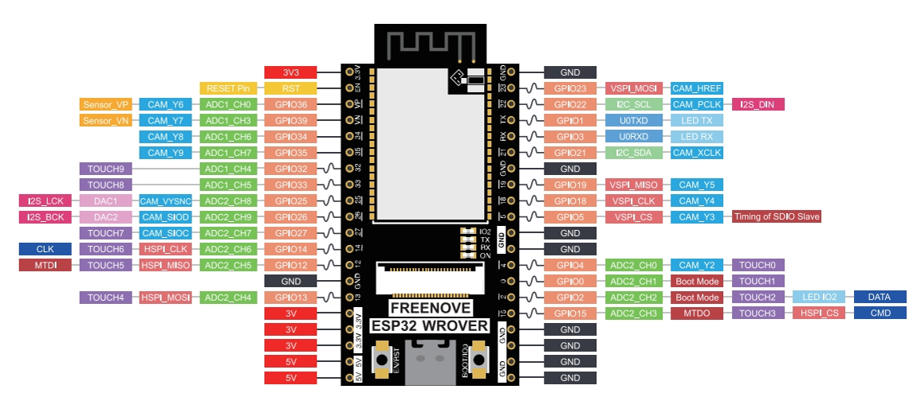

DIAGRAMA EN BLOQUES
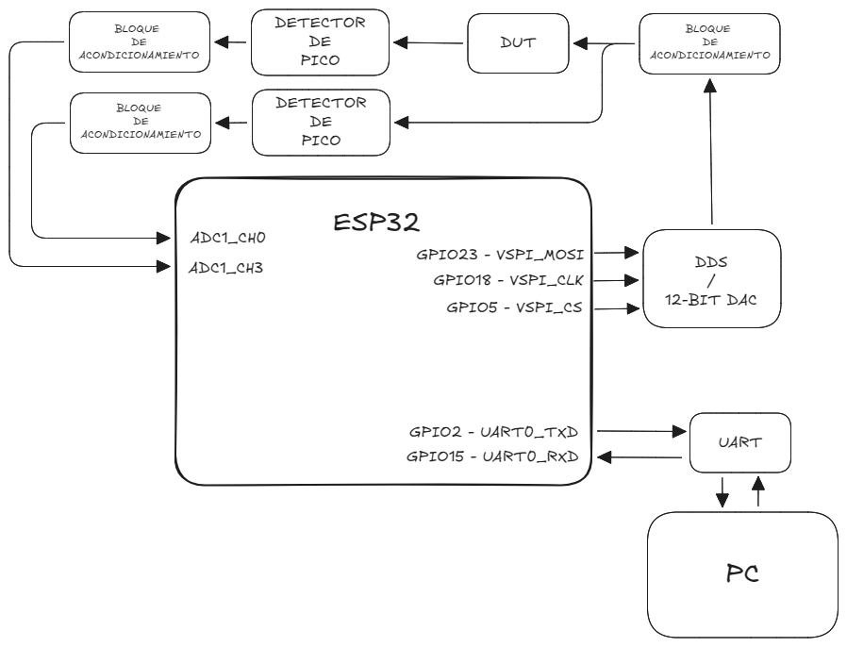

DIAGRAMA DE TAREAS
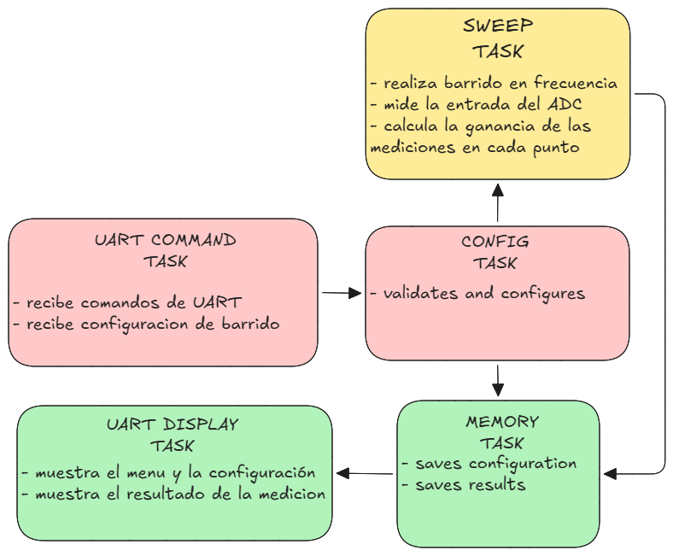

REFERENCIAS

- ESP32 Technical reference manual :
https://documentation.espressif.com/esp32_technical_reference_manual_en.pdf
- ESP32 Wrover Datasheet:
https://documentation.espressif.com/esp32-wrover-e_esp32-wrover-ie_datasheet_en.pdf

